※教育部要求實施複合型防災演練時必須準備「緊急避難包」及「家庭防災卡」

緊急避難包內容
- 礦泉水1瓶
- 乾糧2包
- 簡易急救藥包〈碘液、棉花棒、…
- 雨衣、保暖衣物
- 手電筒、手套、瑞士刀、哨子、洋芋片、打火機
- 其他如證件、錢、學生連絡清冊〈含家長聯絡電話〉、手機、鑰匙
地震時的救命工具 --- 地震包~‧‧‧有備無患喔 資料來源：網路
據說歐、美、日本居民都有準備『地震救命包』的東西，以下簡稱『地震包』。 地震包並不是外面在賣的東西，不是一種商品，而是地震時拿了就要跑的『快速背包』，裡面應該有幾種東西(已經整理好了--大家快去準備吧！)。『輕便的背包』：要可以一背就走、準備逃命到空曠的地方！主要要放下面的東西在裡面：
必要配備：(就是地震包裡面一定要裝的東西)
項次 | 內容 | 數量 | 用途說明
一 | 1～3天的礦泉水 | １ | 逃難或被困時食用
二 | 1～3天的乾糧、糧食 | １ | 逃難或被困時食用,可放一些糖果、超熱量巧克力
三 | 中小型手電筒或頭戴型 | １ | 用來照明，裡面先裝好電池
四 | 電池 | ２ | 手電筒用電池, 最好準備2份
五 | 身份文件 | １ | 身份證、健保卡、行照、駕照等證件
六 | 錢與存摺 | １ | 要放現金3000～10000元在包包內(零錢和鈔票都要)，還要放存摺
七 | 你認為重要的東西 | １ | 很重要的東西一起塞進去！(如果是電視或音響拜託你就不要帶了 ! 拿了就逃不出去)
次要配備：(不一定要有,但最好能準備,放在地震包裡面)
項次 | 內容 | 數量 | 用途說明
一 | 健康藥品 | １ | 如胃藥、感冒藥、小護士、優碘、止痛藥、消炎藥
二 | 通訊設備 | １ | 如大哥大、無線電
三 | 打火機 | １ | 可用來點火
四 | 繩索 | １ | 跳樓或緊急逃生用
五 | 面紙、生理用品 | ３ | 放個幾包逃命時衛生用
六 | 鐵鎚 | １ | 最好帶一支鐵鎚，說不定被困在大樓用來殺出重圍 (一體成型的較好，如地質鎚)
七 | 緊急聯絡通訊錄 | １ | 列出親朋好友的地址、電話，逃出重圍時也可有地方住
八 | 迷你雨傘、輕便雨衣 | １ | 下雨時或颱風來時，就要有用具吧！
九 | 衣服與褲子 | １ | 各放一套進去,以免天氣不好--- 冷死總要穿衣服吧！
旁邊準備：(放在旁邊的必要配備，發生問題馬上要穿戴在身上的配備)
項次 | 內容 | 數量 | 用途說明
一 | 拖鞋和布鞋放旁邊 | １ | 最好能直接套進去一穿就起來,不要綁鞋帶最好！
二 | 準備另一隻手電筒 | １ | 用來照明這隻最好是MAG-LITE的手電筒(這種手電筒通常是警用的)，質地非常堅硬,萬一房子垮了，可用這隻手電筒拿敲牆壁、敲柱甚至可用來打匪徒！(美國警察的標準配備)不過這手電筒要價不便宜，大約要新台幣一千塊左右)
三 | 口哨 | １ | 被困時，可無力時也粉有用，因為只要用小小的力氣就可發出很大發出聲音求救，的聲音求救
四 | 口罩與防毒面具 | １ | 防止災區疫情及病毒、瓦斯等毒氣、粉塵
五 | 小型安全帽 | １ | 小心頭被壓到用,保護重要頭部
逃難程序：(也就是逃難時程序)
一、睡覺型：
發現不對，醒來立刻背上『地震包』、穿上鞋、拿起旁邊準備的手電筒(不是背包的中小型手電筒唷！)將口哨套在脖子上、戴上防毒面具或口罩套上安全帽準備逃命，若發現地板已經傾斜或屋頂倒下來，就要跑到堅硬物體的底下，如家裡樑柱的底下，找遮蔽物接下來若可以往外跑,盡量往外面空曠的地方跑,如學校操場、旁邊沒有大樓的地方。此外記得不要坐電梯，要走要走樓梯反正拿了『地震包』，就要趕快找掩蔽物或跑出家裡逃命了！(聞到濃煙的味道或著火，第一件事就是套上防毒面具若沒有就戴上口罩)
二、未睡型：
背上地震包，穿上鞋、拿起旁邊準備的手電筒(不是背包的中小型手電筒唷！), 將口哨套在脖子上、戴上防毒面具或口罩套上安全帽準備逃命往外跑，盡量往外面空曠的地方跑，如學校操場、旁邊沒有大樓的地方此外記得不要坐電梯，要走樓梯，反正拿了『地震包』，就要趕快找掩蔽物或跑出家裡逃命了！(聞到濃煙的味道或著火，第一件事就是套上防毒面具若沒有就戴上口罩)
三、陷入困境型：
醒來時，發現自己還沒死，但以身陷最艱苦的房屋倒塌困境，甚至房間已經出不去就想辦法先拿地震包，背上後就找掩蔽物拿出防毒面具或口罩戴上，手拿起旁邊的手電筒，套上安全帽，戴上口哨，若有鐵鎚，用鐵鎚敲打發生聲響，呼救時應間隔一段時間，以保持體力等待救援。
四、差一點沒命型(還可拿到旁邊配備)：
穿戴上旁邊準備的東西，將口哨套上，戴上防毒面具或口罩，戴上小型安全帽。
五、已經剩下最後一口氣型：
求求自己所信仰的宗教信仰如佛祖、媽祖、上帝、耶穌基督、聖母瑪莉亞...............等神明保佑......
當然啦！『地震包』更要在發生大地震後準備好，因為不知道一開始的主震是不是真的主震，搞不好是假主震，後面還有更大的。還有就是家裡有幾個人就要準備幾個『地震救命包』，必要配備是一定要的，次要配備也是最好要有。如果你家房子已經有裂縫或已被列為『危樓』，更要準備睡覺時要放在身邊，發現情形不對，第一件事就是快拿地震包背在身上，還有要記得東西放夠就好，不要裝一大堆，到時候沒被壓死或餓死，都被重死了！搞不好還搬不動。
資料來源：網路

家庭防災卡
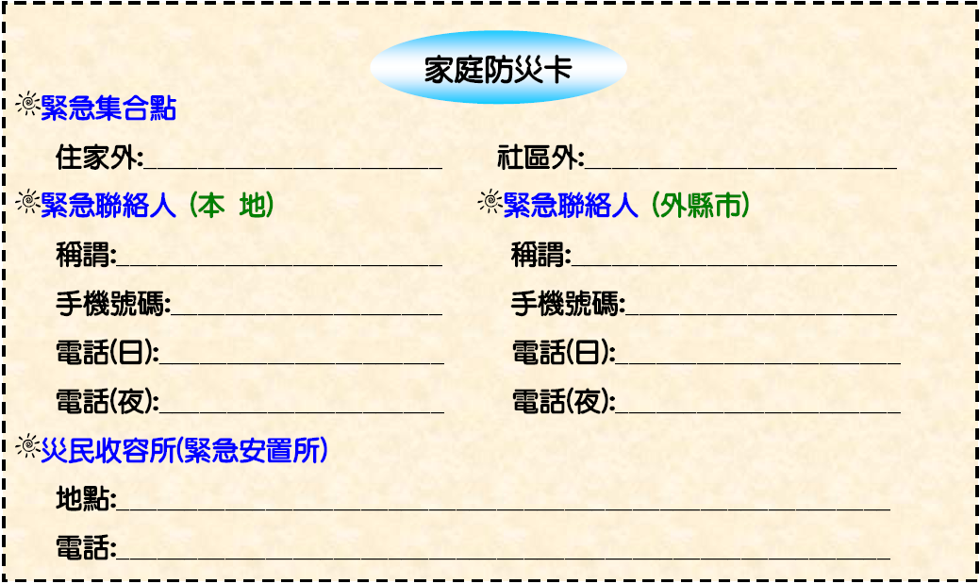
填寫說明:請家長與孩子討論災害發生時的緊急集合地點及連絡方式,以便於重大災害發
生時,家人可以團聚及連絡.災民收容所,可先不必填寫,待災中留意政府的宣佈.

填寫說明:請家長與孩子討論災害發生時的緊急集合地點及連絡方式,以便於重大災害發
生時,家人可以團聚及連絡.災民收容所,可先不必填寫,待災中留意政府的宣佈.
家庭防災卡使用與填寫說明
目的：註明個別家庭災時家庭團聚及聯絡的方式
說明：大規模災害發生時，交通、通訊往往相當混亂且可能中斷，家庭成員的團聚，變得急迫卻又困難，學校若於開學之初，即將「家庭防災卡」以連絡單的方式，由學生攜回家，與家長共同填寫，每個家庭有自己個別的內容，平常攜帶於書包、鉛筆盒、身上等，若能貼（印）在家庭聯絡簿的底頁更佳，以便於災時家人團聚及聯絡。觀之過去重大災害發生時，家人互相找尋不但困難，甚至增加了政府救災的負擔，便可瞭解「家庭防災卡」的重要性。
填寫說明
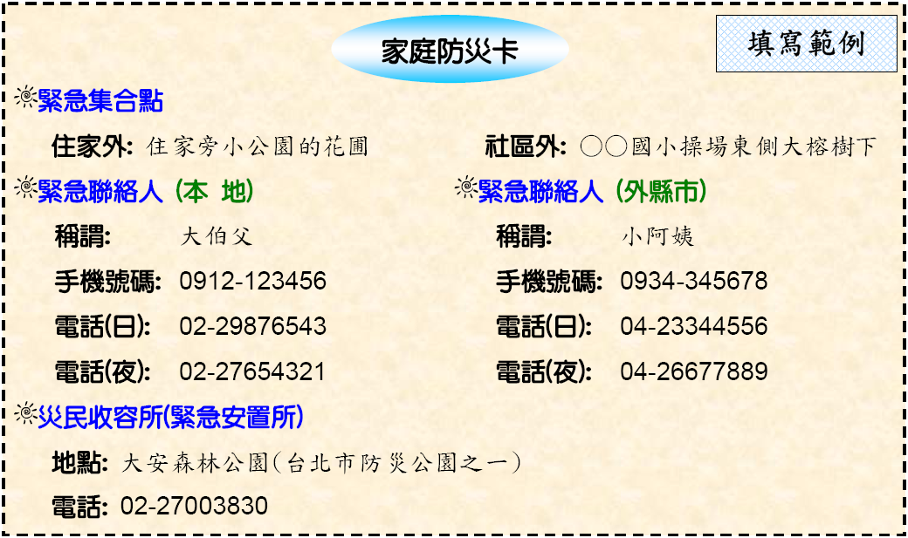
緊急集合點：當災害發生時，家人緊急集合的地點。小規模災害（如公寓火災、小震災）時，家人會在住家外的適當地點（如家旁的小綠地）集合，但大規模災害時，可能連住家附近都不太安全或不易靠近，家人就必須在稍遠一點的社區外（如學校、公園）集合。
緊急聯絡人：當家人集合有困難（甚至遭遇災害時），家人知道可以向誰（親密的親戚好友）聯絡求助，但應事先安排好。小災害時，同一城鎮（本地）的親友足以協助家人（聯絡、醫療照護、收容安置等），但大災害時，可能需要外地的親友過來幫忙。
內容參考自教育部『防災科技教育深耕實驗研發計畫』
-------------------------------------------------------------------------------------------------------
註1：待行政院災害防救委員會「1991報平安留言平台計畫」建置完成後，將增加全國1991語音留言電話號碼及http://www.1991.tw報平安網路留言板。
註2：災民收容所(緊急安置所)的地址電話，可經由「縣市地區災害防救計畫」（縣市消防局）中取得，若有困難，可先不填寫，但災中應留意政府的宣佈 。

